Муниципальное бюджетное дошкольное образовательное учреждение Детский сад «Теремок»

Ростовская область Семикаракорский район п. Нижний Саловск

Проект
«Моя Родина».
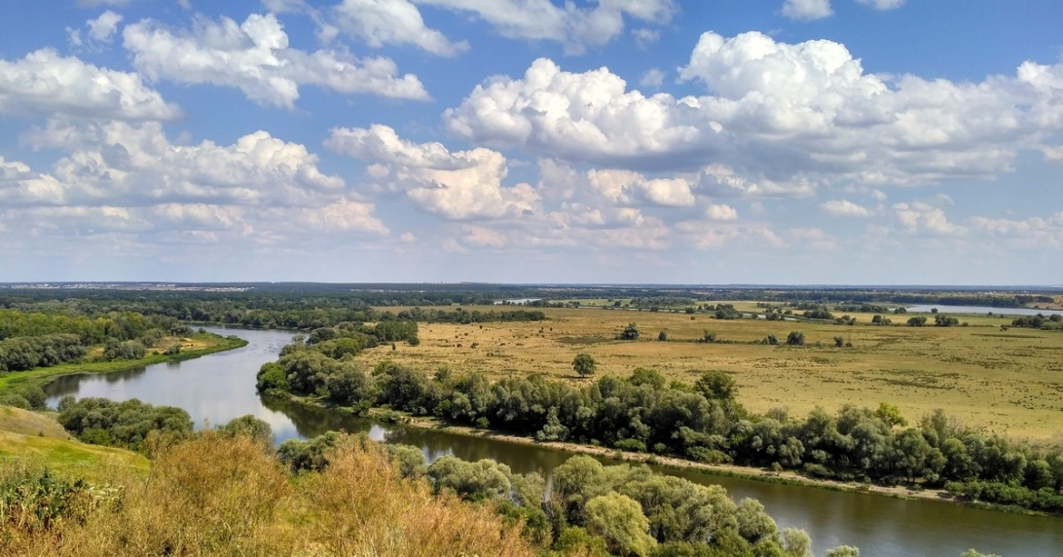
Подготовили:
Воспитатель Комарова Е.Н.
Музыкальный руководитель
Черникова С.В.

п. Нижний Саловск 2020г

Паспорт проекта:
Тип проекта: Информационно - творческий
Продолжительность проекта: с 26.10.20-03.11.20г (краткосрочный)
Участники проекта: Дети, воспитатели группы, музыкальный руководитель, родители.
По доминирующему методу: игровой, творческий
Возраст детей: старшая-подготовительная к школе группа

Цель проекта:
-формирование у детей патриотических качества к своему краю и стране.
Задачи проекта:
Обучающие:
- дать сведения об истории страны, ее символике;
- познакомить с картой страны, показать расположение на глобусе;
- познакомить детей с различными традициями русского народа, его культурой;
- рассказать детям о людях, прославивших Родину, познакомить с историей праздника День народного единства.
Развивающие:
- формировать умения детей в продуктивной и других видах деятельности;
- развивать познавательный интерес к истории и культуре родной страны – России, её достопримечательностям.
Воспитательные:
- воспитывать чувство гордости за Россию, эмоционально-ценностное отношение к своей стране;
- воспитывать любовь и уважение к русским национальным героям;
- вовлекать родителей в активное сотрудничество.

Актуальность:
Нет края на свете красивей,
Нет Родины в мире светлей!
Россия, Россия, Россия, –
Что может быть сердцу милей?
В. Гудимов
Патриотизм – это чувство любви к Родине. Исторически сложилось так, что любовь к Родине во все времена в Российском государстве была чертой национального характера.
Формирование патриотических чувств у детей дошкольного возраста - одна из задач нравственного воспитания. Это результат длительного, систематического и целенаправленного воздействия на ребенка. Воспитание отношения к Родине начинается с детства, когда закладываются основы ценностного отношения к окружающему миру. Задача взрослых заключается в том, чтобы не только вызвать в детях чувство восхищения родным поселком, родной страной, но и чувства уважения к своему народу, чувство гордости за свою страну.
Дошкольный возраст – лучший период для формирования любви к семье, детскому саду, малой Родине, родному краю, своей стране. Каждому человеку нужно знать, кто он и откуда. Память о своих корнях, любовь к своему народу, к родной земле делает человека достойнее и сильнее.
Дети - наше будущее. И не зависимо от того, какие пути и средства патриотического воспитания мы будем использовать, делать это мы должны постоянно. Главное - зародить в детях это великое чувство - быть гражданином своей родины. С данной целью в нашей группе был реализован проект «Наша Родина»

Постановка проблемы:
Недостаточные знания у детей дошкольного возраста о своем родном крае, своей Родине.
Что знаем? | Что хотим узнать? | Что нужно сделать, что бы узнать?
4 ноября наша страна отмечает день единения России.  В этот день люди участвуют в народных гуляниях «Единство - наша сила!»  Родители с детьми посещают памятники героям. | Что такое Родина?  Для чего нужно знать историю своей страны?  В чем проявляется любовь к Родине? | Спросить у взрослых?  Прочитать книги о Родине ?  Рассмотреть иллюстрации и альбомы о празднике день народного единства и о нашей Родине ?

Планируемые результаты:
-формирование представлений о родной стране, желание быть патриотом своей Родины;
-повышение интереса дошкольников к своему поселку, своей стране;
-приобретение детьми навыков социального общения со взрослыми и сверстниками;
-умение выражать собственное мнение, анализировать, реагировать на происходящее, оказывать посильную помощь;
-воспитание нравственных качеств личности: доброты, уважения к старшим, любви к Отчизне;
-знать историю своей страны, ее героев.

Изобразительная  Рисование «Ой ты дон батюшка»  Аппликация «Кремль», «Осенняя берёзка-русская красавица».  Пластилинография « Российский флаг» | Игровая  Русские народные подвижные игры: «Гуси – лебеди», «Горелки», «Салки», «Жмурки», «Золотые ворота», «Ай ду-ду-ду».  Дидактическая игра «Народные промыслы».  Сюжетно­ ролевая игра «Детский сад».  Дидактическая игра «Наш детский сад».  - Хороводная игра «Платочек».  - Пальчиковая гимнастика «Наш дом», Вот верхом сидят, смотри, русские богатыри».  -Спортивная игра «Крепость и защита». | Коммуникативная  Беседа «Родной свой край – люби и знай!»  Беседа с детьми на тему «Моя малая Родина».  Беседа «Русские богатыри».
Музыкальная  -Слушание Гимна России, слушание музыкальных произведений о Москве, слушание музыки: Кабалевский Д. «Походный марш», «Кавалерийская»; Струве Г. «Моя Россия», Тиличеева Е. «Марш», Прокофьев С. «Марш».  -Танец с полотнами;  -флешмоб «Мы единое целое»  -Разучивание песни: «Самая любимая Родина моя»  - Игра в оркестре на р.н.песню « Светит месяц» | Тема : « Моя Родина» | Двигательная  -Хороводная игра «Платочек».  - Спортивная эстафета  « Мы донцы удальцы»  -подвижные игры: «Горелки», «Салки»,
Восприятие художественной литературы и фольклора  Сказки: «Царевна-лягушка», «Сивка-Бурка» и др.  Стихи: З.Александрова «Родина», Я.Аким «Моя родня», Ф.Глинка «Москва», В.Борисов «Москва»,  П.Воронько «Лучше нет родного краю», А.Жигулин «О, Родина!», М.Исаковский «Поезжай за моря-океаны…», С.Михалков «Кремлевские звезды»;  Пословицы и поговорки о Родине; загадки о родном крае, доме, городе.  Вечер: чтение и обсуждение художественной литературы, например, С. Михалкова «Улица нашего города» | Самообслуживание и элементарный бытовой труд  Изготовление атрибутов для дидактической игры «Детский сад».  -подвижной игры« Ворон»  Ремонт книг  Альбом « Моя Родина» | Конструирование  Конструирование на тему  - «Улицы нашего посёлка»  -« Мебель для дома»  -« Животные донского края» ( заяц, лиса, сова)

План реализации проекта
Задачи |  |  | Работа с детьми |  | Взаимодействие с родителями |  |  |  | Результат деятельности
1-й этап - Организационный
26 | Составить план деятельности. Подготовить анкету и провести анкетирование родителе.  Подобрать методическую и детскую литературу: иллюстрации с изображением герба, флага, памятников и достопримечательностей города. Составить карточки с загадками, пословицами, поговорками, народными приметами, наблюдениями. Создать презентации о Дне народного единства, о символике России, культурных особенностях народностей или родном городе  Подобрать методическую и детскую литературу. |  |  | Групповой сбор вхождение в тему просмотр презентации « Россия-Родина моя».  Рассказать детям об истории, символике страны и родного города |  |  | Анкетирование на тему «как сформировать у детей знания о празднике День единения России» Консультация «Что рассказать детям о малой Родине» |  |  | Анкета для родителей.  Картотека дидактических, подвижных игр.
2-й этап - Основной
27 | Провести с детьми беседы в группе и индивидуально. Разучить с детьми пальчиковые гимнастики, хороводную и подвижную игру.  Создать условия для свободного общения между собой и со взрослыми.  Расширить словарный запас дошкольников, сформировать потребность делится своими впечатлениями | «Речевое развитие»  Объединение детей в группы, опрос. Ситуативные разговоры, беседы на темы «Знакомство с праздником». Разучивание подвижной игры «Ворон».  Хороводная игра «Платочек».  Пальчиковая гимнастика «Наш дом», Вот верхом сидят, смотри, русские богатыри». |  |  |  | Привлечь к работе по подбору дидактических материалов, художественных произведений |  |  |  | Подборка художественной литературы, наглядный материал.
28- | Развивать продуктивную деятельность и детское творчество. Обогатить представления дошкольников о истории России и её празднике посредством музыкальных произведений. | «Художественно-эстетическое развитие»  Рисование «Ой ты дон батюшка»  Аппликация «Кремль», «Осенняя берёзка-русская красавица».  Пластилинография « Российский флаг»  -Слушание Гимна России, слушание музыкальных произведений о Москве, слушание музыки: Кабалевский Д. «Походный марш», «Кавалерийская»; Струве Г. «Моя Россия», Тиличеева Е. «Марш», Прокофьев С. «Марш».  -Танец с полотнами;  -флешмоб «Мы единое целое»  -Разучивание песни: «Самая любимая Родина моя»  - Игра в оркестре на р.н.песню « Светит месяц»  Конструирование на тему  - «Улицы нашего посёлка»  -« Мебель для дома»  -« Животные донского края» ( заяц, лиса, сова) |  |  |  | Привлечение родителей к оформлению тематического альбома « Моя Родина» совместно с детьми. |  |  |  | Выставка детского творчества.  Аппликация  «Кремль», «Осенняя берёзка-русская красавица».  Пластилинография « Российский флаг»
29 | Создать условия для реализации двигательной активности детей, сформировать у них потребность в занятиях физической культуры | «Физическое развитие»  Спортивная игра «Крепость и защита».  - Спортивная эстафета  « Мы донцы удальцы»  -подвижные игры: «Горелки», «Салки»,  Русские народные подвижные игры: «Гуси – лебеди», «Горелки», «Салки», «Жмурки», «Золотые ворота», «Ай ду-ду-ду». |  |  |  | Привлечение родителей к изготовлению атрибутов к спортивным и подвижным играм, пополнение предметно пространственной среды в спортивный зал. |  |  |  | Закрепление основных двигательных движений, знакомство со строевым маршевым движением.
30 | Сформировать представление о защитниках отечества отечества родном крае, столице нашей родины. | «Социально-коммуникативное развитие»  Чтение стихотворений: З.Александрова «Родина», Я.Аким «Моя родня», Ф.Глинка «Москва», В.Борисов «Москва»,  П.Воронько «Лучше нет родного краю», А.Жигулин «О, Родина!», М.Исаковский «Поезжай за моря-океаны…», С.Михалков «Кремлевские звезды»;  Сюжетно­ ролевая игра «Детский сад».  Дидактическая игра «Наш детский сад», «Богатыри»  Пословицы и поговорки |  |  |  | Привлечение родителей к чтению художественной литературы с детьми дома. |  |  |  | Закрепление представлений о защитниках отечества, о родине.
2 | Сформировать представление о празднике Дне народного единения. об мастерах ремесленниках О героях нашей отчизны | «Познавательное развитие»  Беседа «Русские богатыри».  Познавательное занятие: «Наша Родина – Россия».  Беседа на тему «Славься, Россия, чудо­мастерами».  Настольно ­печатная игра «Подбери узор» |  |  |  | Привлечь внимание родителей к участию в познавательном занятии. |  |  |  | Расширение знаний детей об отечественных мастерах ремесленниках, О героях нашей отчизны.
3-й этап - Основной
3 | Презентовать результаты проектной деятельности. | Музыкально-познавательное развлечение ««День народного единства» |  |  |  |  |  | Привлечение к участию в праздничном мероприятии |  |  | Паспорт проекта
-В ходе реализации проекта «Моя Родина» дети стали любознательнее, у них повысился интерес к истории и культуре родной страны – России, её достопримечательностям.
-Использование книг, фотоальбомов, выставок народного творчества помогло решать проблему воспитания интереса к истории нашей Родины, воспитанию нравственных качеств личности: доброты, уважения к старшим, любви к Отчизне.
Интернет – ресурсы:
http://0701.nccdn.net/1_5/2f0/0b8/0e7/HiRes.jpg
сова
http://antalpiti.ru/files/99604/knigi.3.png
книги
http://img-fotki.yandex.ru/get/6413/136487634.65a/0_a9292_e2d3ddfe_XL.png
листья внизу
http://img-fotki.yandex.ru/get/6610/21197587.29/0_96737_f8268728_L.jpg
листья справа
http://i054.radikal.ru/1005/2d/09f78a31f0d3.jpg
Колокольчик
http://dohcolonoc.ru/utrennici/5808-po-stranitsam-lyubimykh-skazok.html

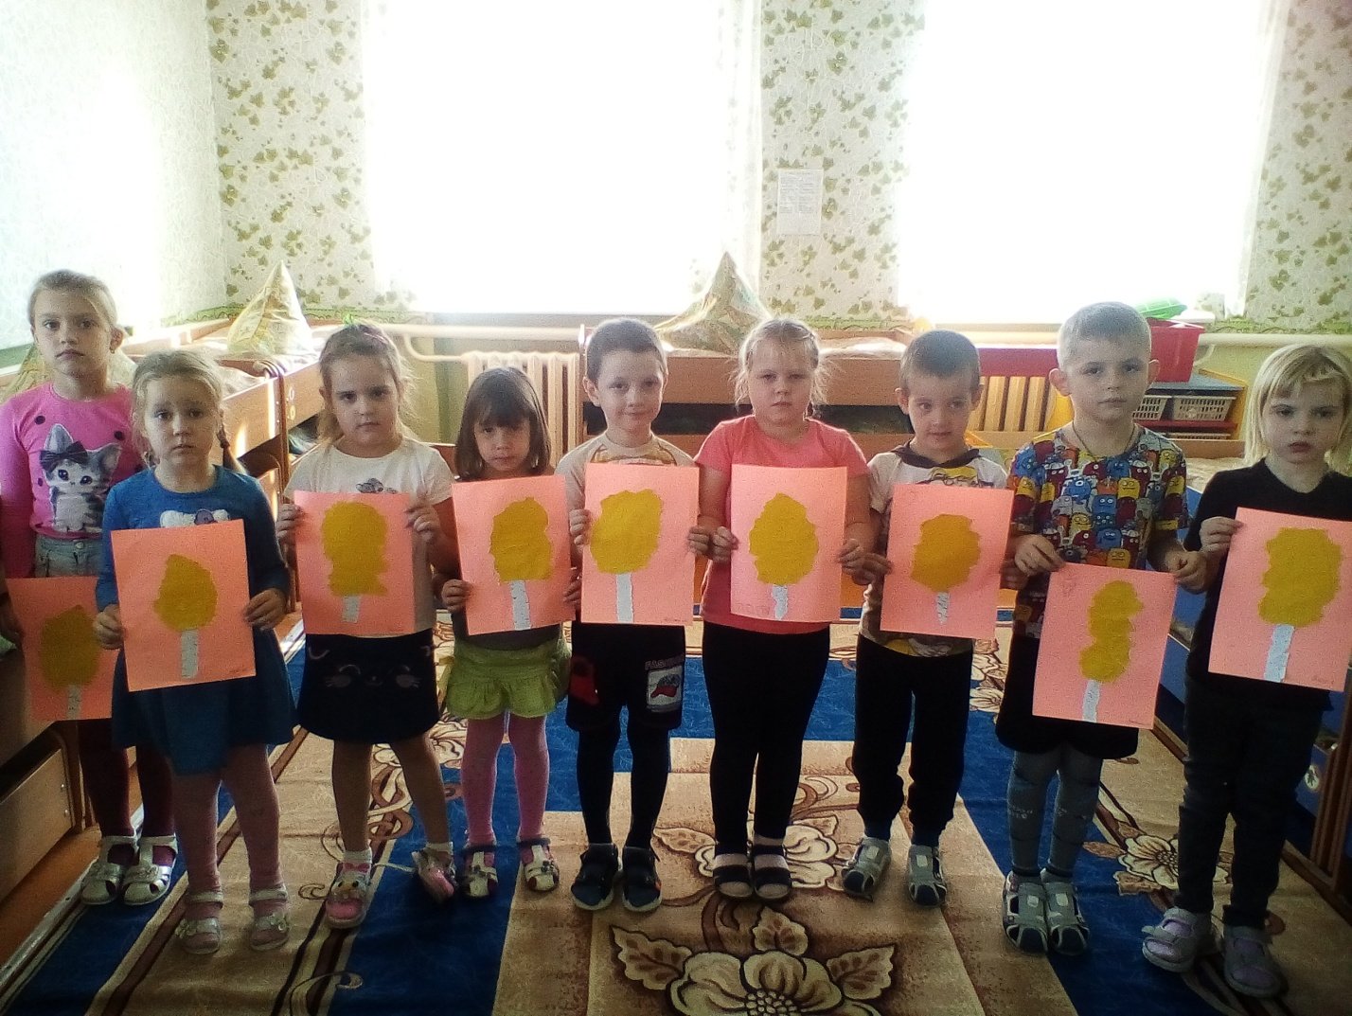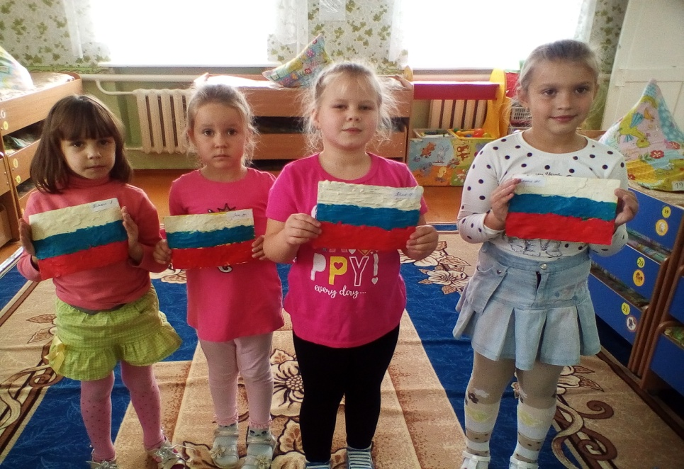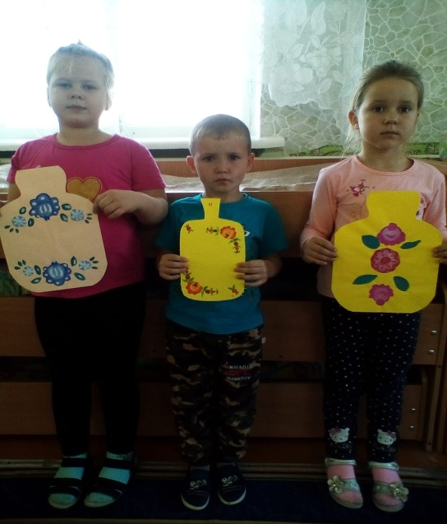
«Осенняя берёзка – (пластилинография) « Славься, Россия, чудо-мастерам»
русская красавица» «Российский флаг»
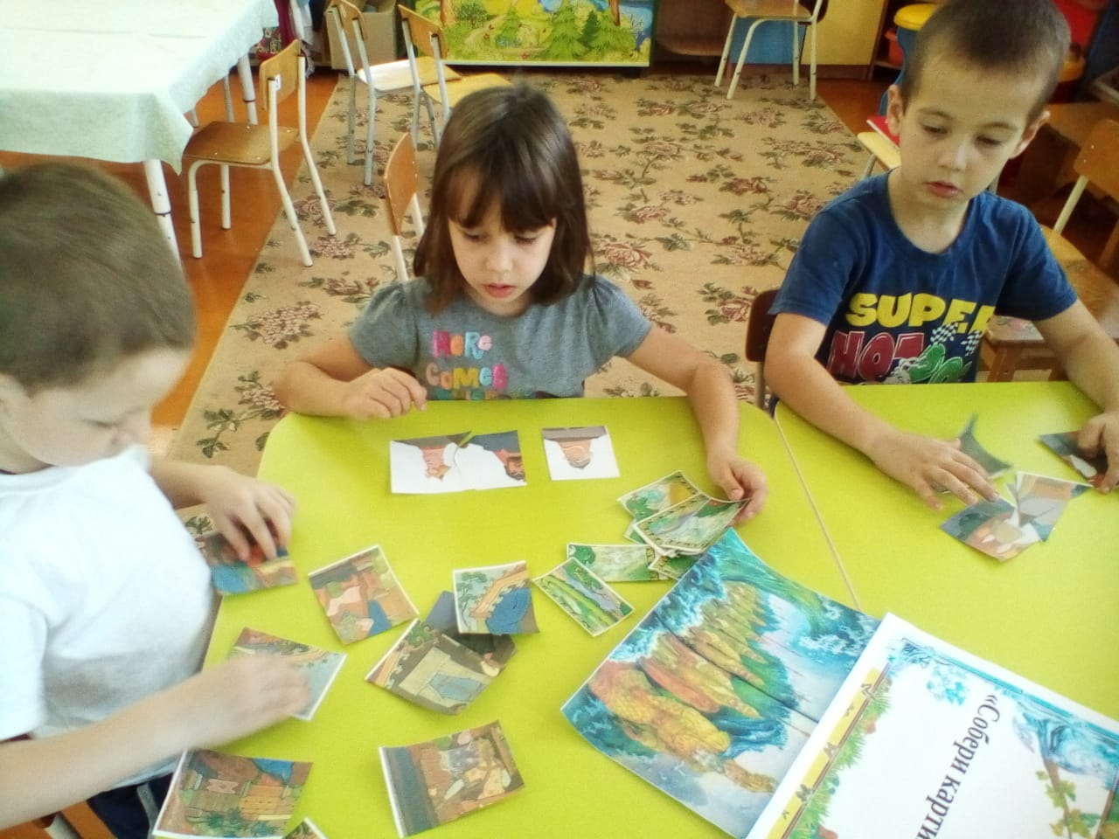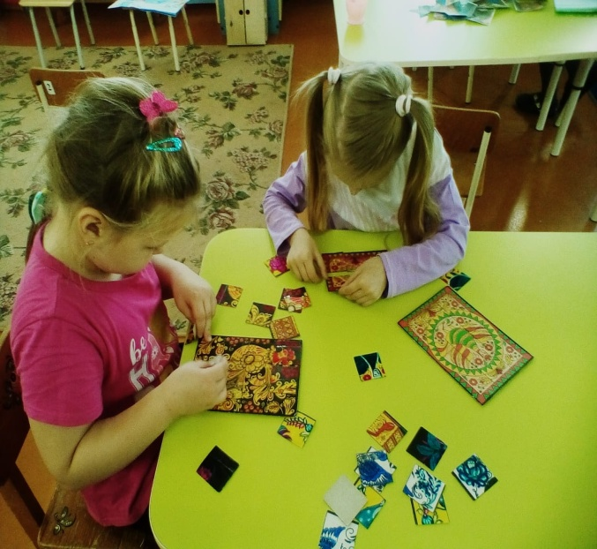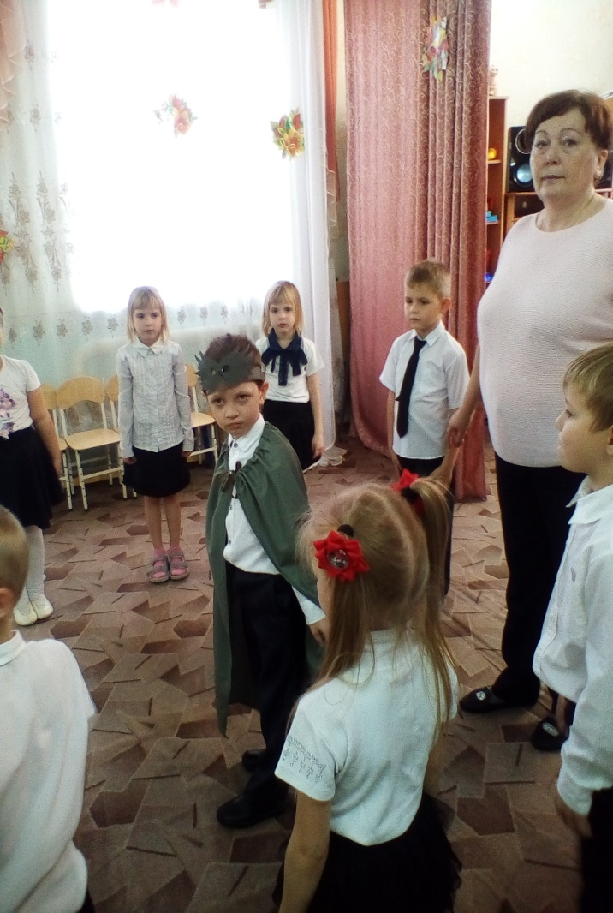

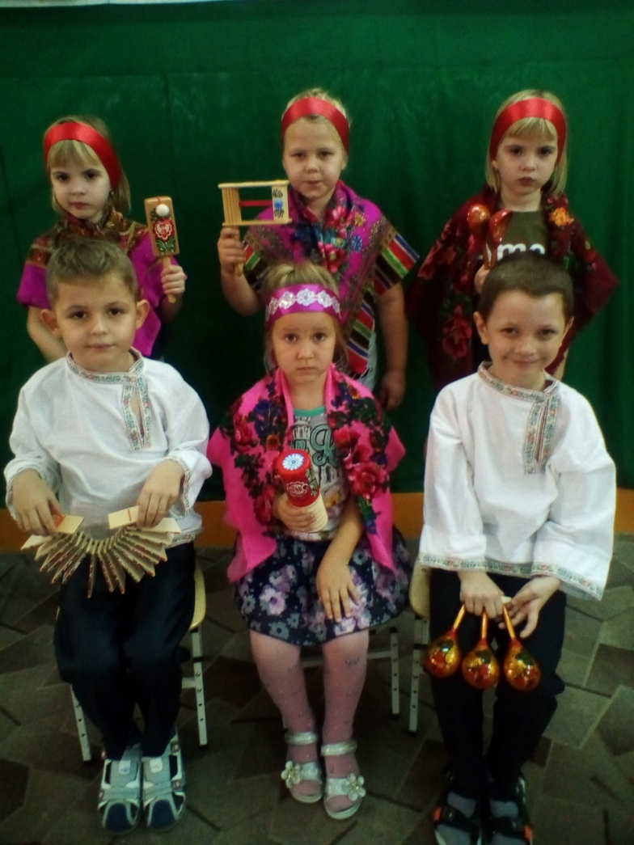. 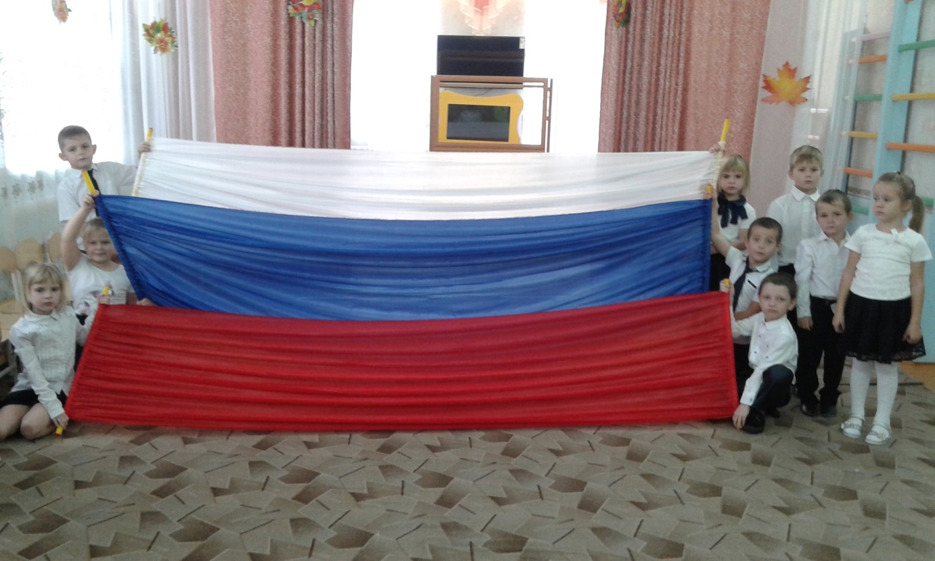
Игра в оркестре. Танцевальная композиция «в чем Россия счастья твоё».



